Установка обновления ПО «ВистаСтатус» до версии 1.23

- Сделайте резервную копию папки с программой
- Распакуйте файлы из архива в рабочую папку программы, заместив старые.
- Войдите в программу, чтобы проверить ее работоспособность

Что нового в версии 1.23:

- Исправлена ошибка в режиме «История родов», приводившая к сбою при добавлении (или редактировании) истории родов для истории болезни (обращения), в мероприятиях «Поступление» и «Движение» которой не заполнены поля «Диагноз приемного отделения» и «Диагноз».

- Настройка автоматического заполнения свойств врачебных осмотров.

При создании врачебных осмотров иногда возникает ситуация, когда при создании нового осмотра необходимо в некоторые его свойства вставлять сведения о пациенте или об истории болезни.
Программа позволяет делать это автоматически. Рассмотрим подобную ситуацию на примере осмотра – эпикриза.
Допустим, что при создании осмотра – эпикриза в секцию «пациент» необходимо автоматически добавлять ФИО и дату рождения пациента.
Необходимо провести настройки в справочнике «Учет - типы действий». Для этого, откройте этот справочник в программе СМСО:

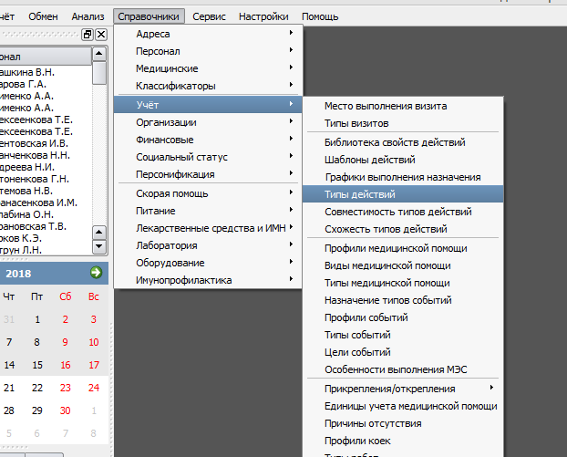

В появившемся окне справочника необходимо найти и выделить действие осмотра – эпикриза:
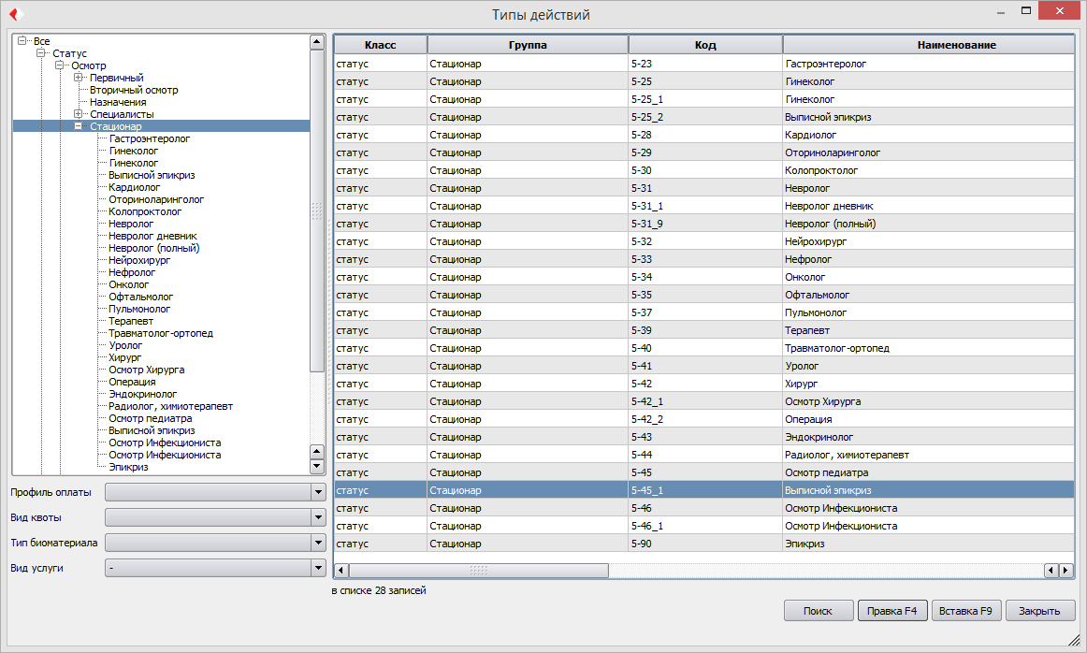
Далее, вызовите редактор типа действия, нажав клавишу F4 либо сделав двойной щелчок по выделенной строке:
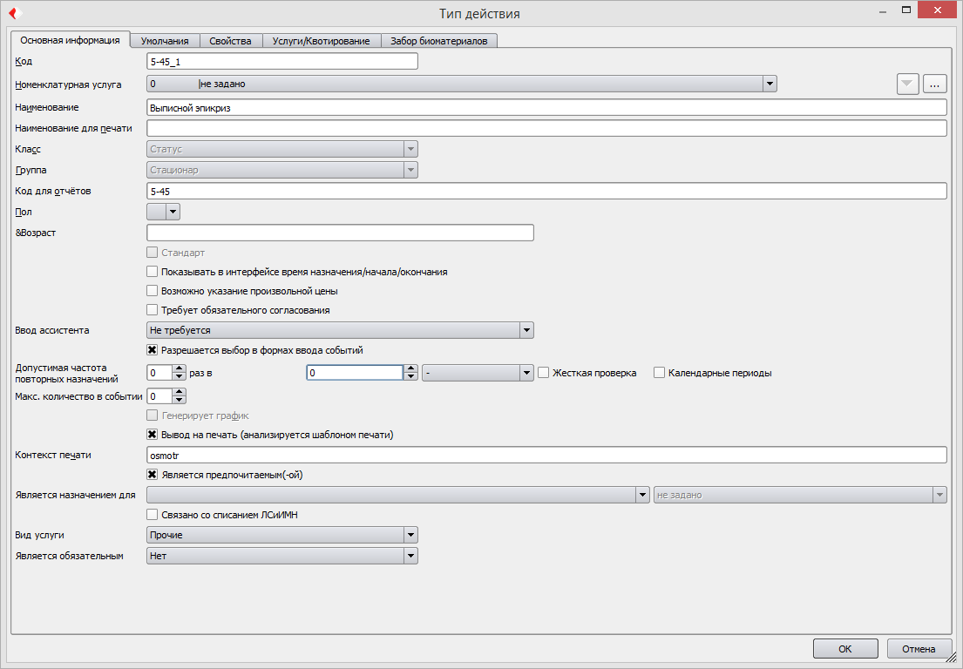

Переключитесь на закладку «Свойства»
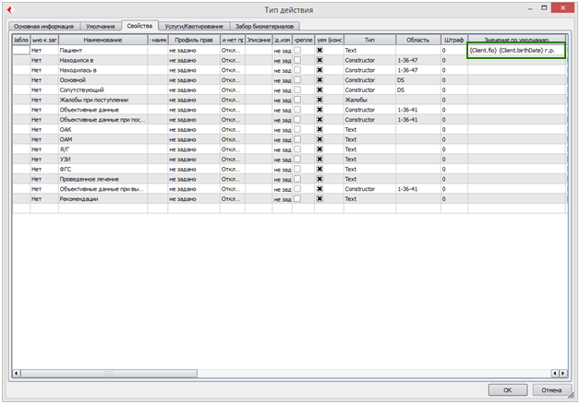

Для строки «Пациент» заполните колонку «Значение по умолчанию» используя поля подстановки. Полный список полей и их значений приведён ниже:
Поля подстановки для колонки "Значение по умолчания" в списке свойств (редактор типа действия для осмотров и эпикризов)
Для сведений о пациенте
Поле подстановки | Значение поля
{Client.lastName} | Фамилия
{Client.firstName} | Имя
{Client.patrName} | Отчество
{Client.birthDate} | Дата рождения
{Client.birthTime} | Время рождения
{Client.deathDate} | Дата смерти
{Client.SNILS} | СНИЛС
{Client.bloodDate} | Дата определения группы крови
{Client.bloodNotes} | Примечания по группе крови
{Client.growth} | Рост
{Client.weight} | Вес
{Client.embryonalPeriodWeek} | Неделя эмбрионального развития
{Client.birthPlace} | Место рождения
{Client.diagNames} | Диагнозы
{Client.chartBeginDate}
{Client.notes} | Примечания по пациенту в целом
{Client.fio} | ФИО
{Client.age} | Возраст
{Client.gender} | Пол
{Client.address} | Адрес
{Client.document} | Сведения о документе, удостоверяющем личность
{Client.policy} | Сведения о полисе ОМС
{Client.bloodTypeName} | Наименование группы крови полное
{Client.allergy} | Аллергические реакции
{Client.work} | Место работы
{Client.phone} | Телефон
{Client.policyNumber} | Номе полиса ОМС
{Client.policySerial} | Серия полиса ОМС
{Client.policyBegDate} | Дата выдачи полиса ОМС
{Client.policyEndDate} | Дата прекращения действия полиса ОМС
{Client.policyInsurer} | Страховая компания
{Client.bloodGroup} | Группа крови
{Client.resus} | Резус фактор
{Client.intolerance} | Индивидуальная лекарственная непереносимость
Для сведений об истории болезни
{Event.MKB} | МКБ
{Event.diagName} | Наименование диагноза
{Event.eventResult} | Результат обращения
{Event.setDoctorFio} | ФИО направившего врача
{Event.setDoctorSpec} | Специальность направившего врача
{Event.setDoctorPost} | Должность направившего врача
{Event.execDoctorFio} | ФИО лечащего врача
{Event.execDoctorSpec} | Специальность лечащего врача
{Event.execDoctorPost} | Должность лечащего врача
{Event.bedDays} | Койко - дней проведено
{Event.allDiagnosis} | Все диагнозы по истории болезни
{Event.mainDiagnos} | Основной диагноз
{Event.finalDiagnos} | Заключительный диагноз
{Event.additionalDiagnos} | Сопутствующий диагноз
{Event.complicateDiagnos} | Осложняющий диагноз
{Event.statusAbuse} | Жалобы
{Event.statusDiagnos} | Диагноз из последнего статуса
{Event.statusAnVitae} | Ан.vitae
{Event.statusAnVitae1} | Анамнез жизни (ан.vitae)
{Event.statusAnMorbi} | Ан.morbi
{Event.statusAnMorbi1} | Анамнез заболевания (ан.morbi)
{Event.statusObjective} | Объективно
{Event.statusDiagnostic} | Обследование
{Event.statusHealing} | Назначения
{Event.statusAdditional} | Дополнительные данные
{Event.receiveDateTime} | Дата поступления

После заполнения колонки «значение по умолчанию» нажмите кнопку ОК в нижней части редактора и сохраните изменения. Закройте окно справочника «типов действий».
После проведения описанных выше настроек, при добавлении новых эпикризов в историю болезни, свойство «пациент» будет автоматически заполняться ФИО пациента и его датой рождения.

